**ANALISA PASCA WAKTU HENTI**

**MIGRASI DATA *UPGRADE DATABASE ORACLE STANDARD EDITION 11g ke ORACLE ENTERPRISE EDITION 19g***

**RSUD PASAR MINGGU**

1. **PENDAHULUAN**

RSUD Pasar Minggu adalah rumah sakit Tipe B milik Pemerintah Provinsi DKI Jakarta yang berlokasi di Jakarta Selatan, rumah sakit rujukan milik pemerintah yang terdiri dari 12 lantai, 1 basement dan bangunan radioterapi terpisah.

RSUD Pasar Minggu diresmikan pada tahun 2015 dan sudah dilengkapi dengan Sistem Informasi Manajemen Rumah Sakit (SIMRS) yang saling terintegrasi dan telah menerapkan *E-Medical Record* secara keseluruhan di setiap unitnya. Seluruh Sistem Informasi di RSUD Pasar Minggu sejak tahun 2015 sampai saat ini telah mengimplementasikan Relational *Database* *Management* *System* (*RDBMS*) *Oracle Standard* Edition Versi 11g.

Dalam rangka peningkatan transformasi digital pelayanan Kesehatan dan menjaga agar SIMRS RSUD Pasar Minggu dapat berjalan dengan baik, tersedia setiap saat, dan mencapai *SLA (Service Level Agreement)* 100%, diperlukan pembaruan Database dari versi saat ini *Database Oracle Standard Edition 11g* menjadi *Database Oracle Enterprise Editon 19c*. Tujuan dari pembaruan ini adalah untuk memanfaatkan fitur *Active Data Guard, Oracle Clusterware, Advanced Security, Label Security*, dan *Data Masking* mengingat versi yang digunakan saat ini adalah *Database Oracle Standard Edition 11g*, sementara versi terbaru *Long Term Release* yang tersedia adalah *Database Oracle Enterprise Editon 19c*.

Pembaruan ini bertujuan untuk menghindari terjadinya failed system sehingga berdampak pada layanan SIMRS RSUD Pasar Minggu yang dapat mengakibatkan terhentinya pelayanan kesehatan secara total. Pelayanan kesehatan di RSUD Pasar Minggu melibatkan berbagai tahap, mulai dari booking, pendaftaran, anamnesa, pemeriksaan dokter, laboratorium, radiologi, farmasi, perbendaharaan, perencanaan, akutansi, SDM, pengadaan dan logistik.

Dengan melakukan upgrade versi *Database Oracle*, RSUD Pasar Minggu dapat memanfaatkan fitur-fitur terbaru dan meningkatkan keandalan serta kinerja Sistem Informasi Manajemen Rumah Sakit. Langkah ini sejalan dengan upaya untuk memastikan bahwa teknologi yang digunakan mendukung operasional rumah sakit secara efektif, khususnya dalam konteks pelayanan kesehatan yang melibatkan berbagai departemen dan fasilitas.

Berikut ini beberapa pertimbangan terkait dibutuhkannya *Upgrade Database* dari *Standard Edition 11g* ke *Enterprise Edition 19c*:

1. Ukuran Data yang Semakin Besar

Pertumbuhan data yang signifikan yang dialami oleh Rumah Sakit Umum Daerah Pasar Minggu. Ini mencakup volume data yang terus meningkat dari berbagai sumber, termasuk Rekam Medis Elektronik, Gambar Medis, dan Data Operasional lainnya. Pertumbuhan data yang cepat mengindikasikan perlunya sistem Database yang dapat menangani beban kerja yang lebih besar dan memastikan ketersediaan data yang cepat dan akurat.

1. Tidak Adanya *Support Annual Technical Support ATS*

Pengklarifikasian tentang tidak adanya dukungan dari *Annual Technical Support ATS* untuk sistem Database yang sedang digunakan. Hal ini menunjukkan bahwa Rumah Sakit tidak lagi mendapatkan pembaruan perangkat lunak, perbaikan *bug*, atau dukungan teknis dari *Principle*. Kekurangan dukungan ini dapat mengakibatkan risiko keamanan, kinerja yang buruk, dan ketidakpatuhan terhadap regulasi.

1. *Database Oracle Standard Edition 11g* dengan *Real Application Clusters (RAC)*

Penggunaan versi lama *Database Oracle Standard Edition 11g* dengan teknologi *Real Application Clusters (RAC)* di Rumah Sakit menimbulkan risiko terkait kinerja, keamanan, dan kepatuhan. Versi perangkat lunak yang sudah usang mungkin tidak lagi memenuhi standar terkini. Terlebih lagi, kebutuhan akan skalabilitas dan high availability untuk sistem Database, sebagaimana ditunjukkan oleh penggunaan *Real Application Clusters (RAC)*, menekankan perlunya beralih ke solusi yang lebih modern. Mengganti dengan versi terbaru *Oracle Database* akan memberikan manfaat signifikan, meningkatkan kinerja, keamanan, dan kepatuhan, serta memastikan kesesuaian dengan standar industri yang terus berkembang.

1. *Database Oracle Standard Edition 11g* Sudah *End of Sales* dan *End of Support*

Klarifikasi bahwa versi *Database Oracle Standard Edition 11g* yang digunakan telah mencapai akhir penjualan (*End of Sales*) dan akhir dukungan (*End of Support*) dari *Principle*. Hal ini menunjukkan bahwa Rumah Sakit tidak lagi mendapatkan pembaruan perangkat lunak, perbaikan keamanan, atau dukungan teknis resmi dari Oracle. Kondisi ini menimbulkan risiko yang lebih besar terhadap keamanan, dan kepatuhan, serta mengurangi kemampuan untuk memperoleh bantuan teknis jika terjadi masalah

1. **TUJUAN WAKTU HENTI**

Waktu henti (downtime) dilakukan pada hari Sabtu, 20 September 2025. Tujuan

waktu henti (downtime) yaitu Migrasi Data *Upgrade Oracle Standard Edition* Versi *11g* ke *Enterprise Edition 19C dengan 2 Lisence (4 Core)*

1. **SPESIFIKASI TEKNIS**

Spesifikasi Teknis *Database Oracle Standard Edition* dan *Database Oracle Enterprise Edition* yang akan dilakukan pergantian:

1. **Performance *Database Oracle Standard Edition* Versi *11g* :** 
   * 1. **Pemakaiaan CPU dan RAM**

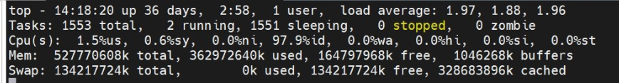

* + 1. **Memory Size**

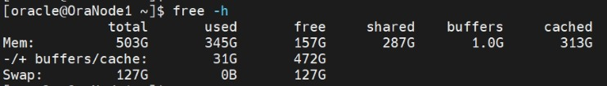

* + 1. **CPU Size**

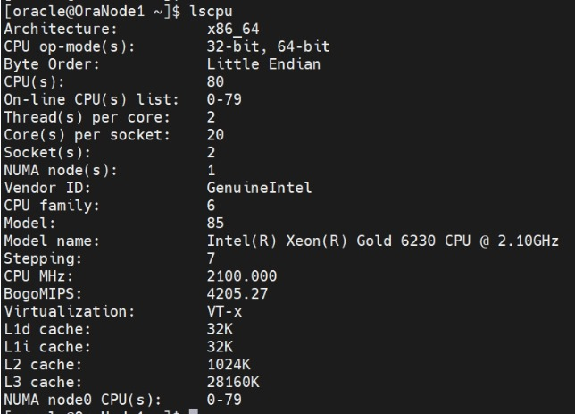

* + 1. **Size Data Saat Ini**

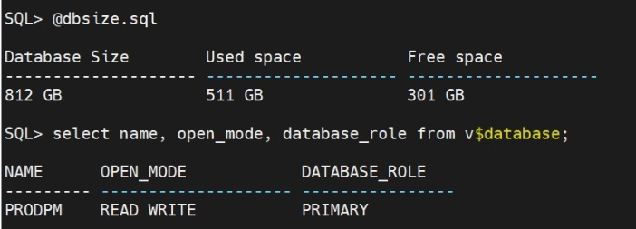

* + 1. **Versi *Oracle RDBMS Engine***

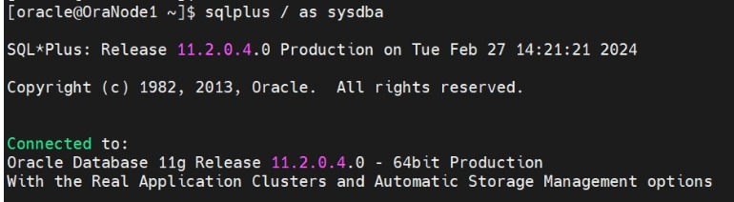

* + 1. ***High Wait Time & Slow Query***

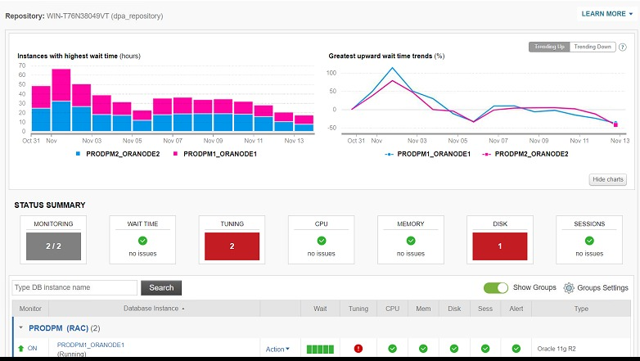

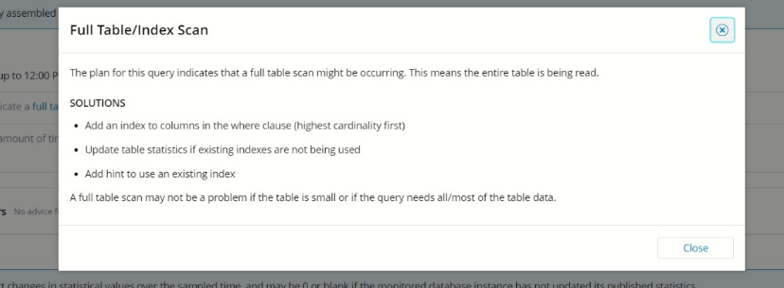 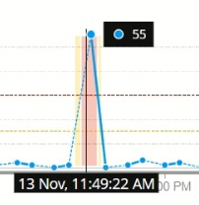

* + 1. ***Database Downtime Issue Storage* :**

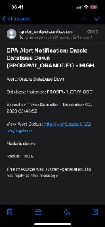

* + 1. ***Modify Network Oracle RAC*:**

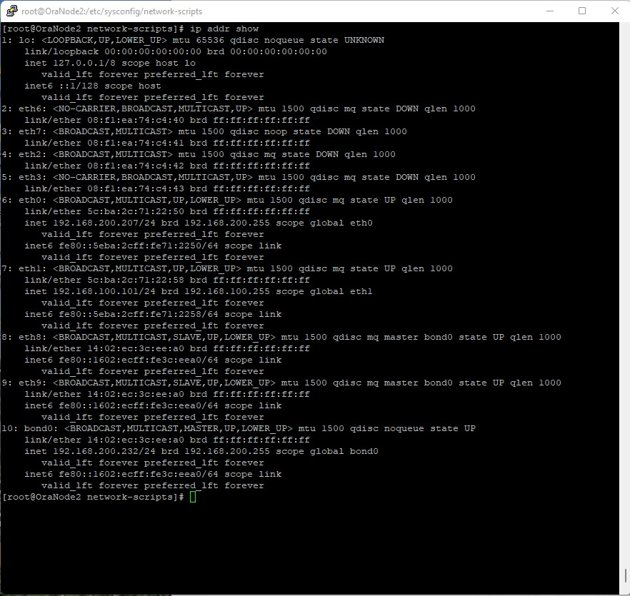

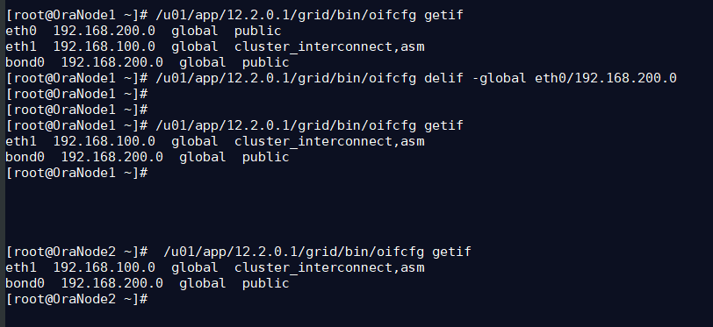

* + 1. **Trafic :**

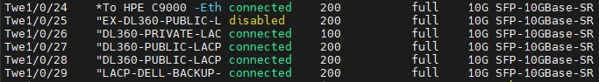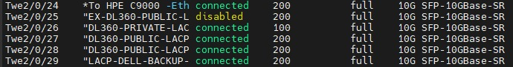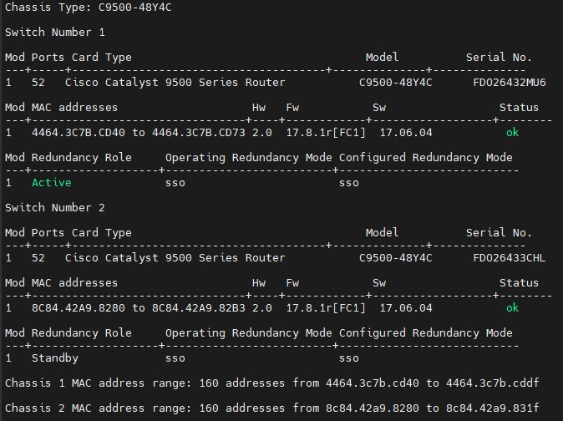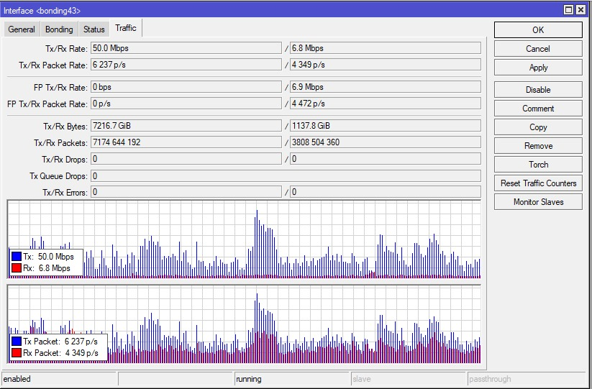

1. **Performance *Database Oracle Enterprise Edition* Versi *19g* :**

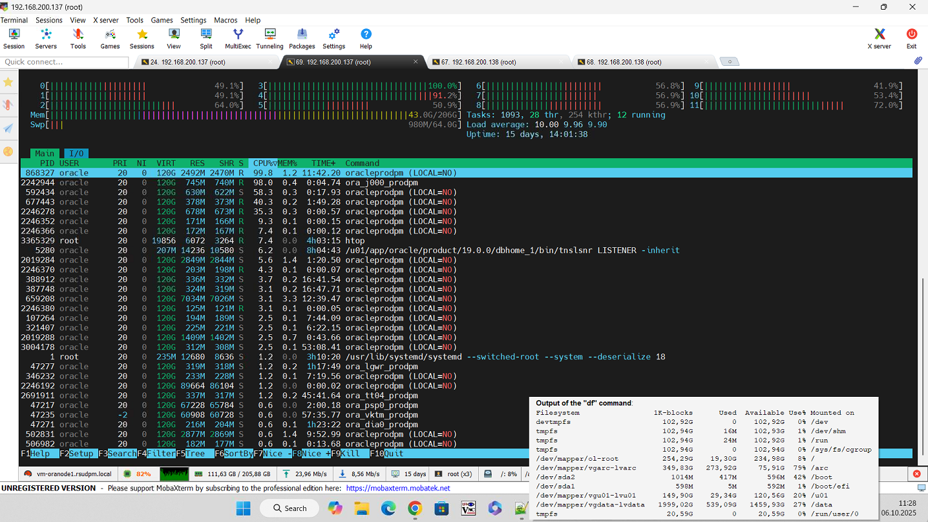

1. **ESTIMASI WAKTU HENTI**

Estimasi Waktu Henti 1 x 24 Jam

1. **PROSES PEKERJAAN WAKTU HENTI**

|  |  |  |
| --- | --- | --- |
| **Waktu (WIB)** | **Deskripsi Pekerjaan** | **Keterangan** |
| **20 September 2025** | | |
| 13.00 | Mulai Waktu Henti | Unit Pelayanan menggunakan  form manual (untuk IGD, Farmasi IGD, Poliklinik Sore dan Admition Menggunakan Sistem Back Up SIMRS |
| 13.00 – 16.30 | sistem dimatikan untuk back up data ke server baru sampai |
| 16.30 – 24.00 | Import data |
| 24.00 | Database Oracle Enterprise berkerja dengan baik |

**Dokumentasi Downtime Migrasi Data Upgrade dari Database Oracle Standard Edition 11g dan Database Oracle Enterprise Edition 19g**

|  |  |
| --- | --- |
| C:\Users\syahrul\Downloads\WhatsApp Image 2025-09-20 at 12.22.17.jpeg | C:\Users\syahrul\Downloads\WhatsApp Image 2025-09-20 at 13.16.45.jpeg |

1. **PENUTUP DAN SARAN**

Pada proses terjadinya waktu henti *Upgrade* dari *Database Oracle Standard Edition 11g* ke *Database Oracle Enterprise Edition 19g* yang telah dipersiapkan dengan matang sebelumnya berjalan dengan baik. Pada Tanggal 22 September 2025 saat Poliklinik pagi berjalan, terjadi perlambatan disistem SIMRS (Pemakaian Akses Database Oracle sudah mencapai 100% Oracle Database). Upaya untuk peningkatan agar tidak sistem SIMRS tidak lambat maka di tambahkan 12 Core agar Peningkatan kecepatan pada Server Database berdampak positif pada saat proses permintaan data dari client ke server, hal tesebut mempersingkat waktu layanan dan meningkatkan kinerja aplikasi SIMRS.

Saran yang perlu diperhatikan adalah proses waktu henti selanjutnya agar tidak melebihi 24 jam, hal tersebut dapat dicapai apabila dilakukan persiapan dan pekerjaan-pekerjaan yang tidak beresiko dapat dilakukan sebelum terjadinya waktu henti sehingga dapat menghemat waktu pada saat waktu henti dilakukan. Serta ke depannya diharapkan perangkat-perangkat yang tidak lagi optimal dapat dilakukan peremajaan demi menjaga kehandalan sistem SIMRS dan pelayanan RSUD Pasar Minggu.

Jakarta, 06 September 2025

|  |  |
| --- | --- |
| Plt. Kepala Bagian Data dan Teknologi Informasi  dr. Achmad Dimas Putranto, Sp.B-TKV, MPH  NIP 198510132011011013 | Kosatpel SIMRS  Prima Syahputra  NIK 1521031 |
|  |  |